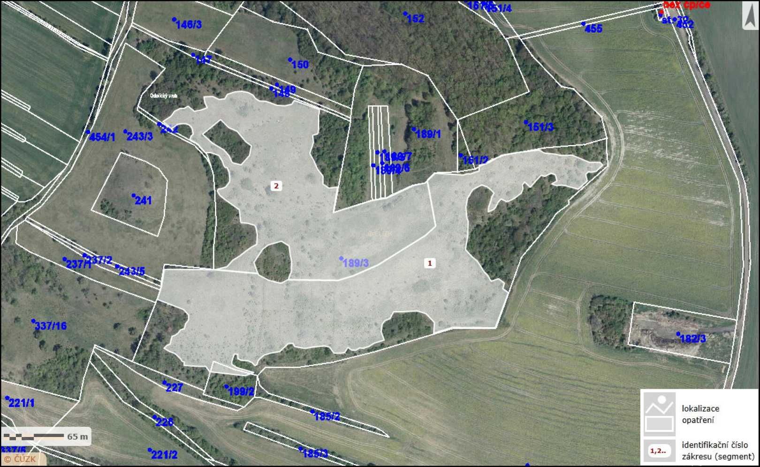

Zákres lokalizace opatření - kosení Odolický vrch
příloha ke smlouvě číslo PPK-98a/53/20
plocha 1 - 3,75 ha, plocha 2 - 2,65 ha
Vydavatel: AOPK ČR, RP SCHKO České středohoří Autor: Michal Forejt Rok: 2020

